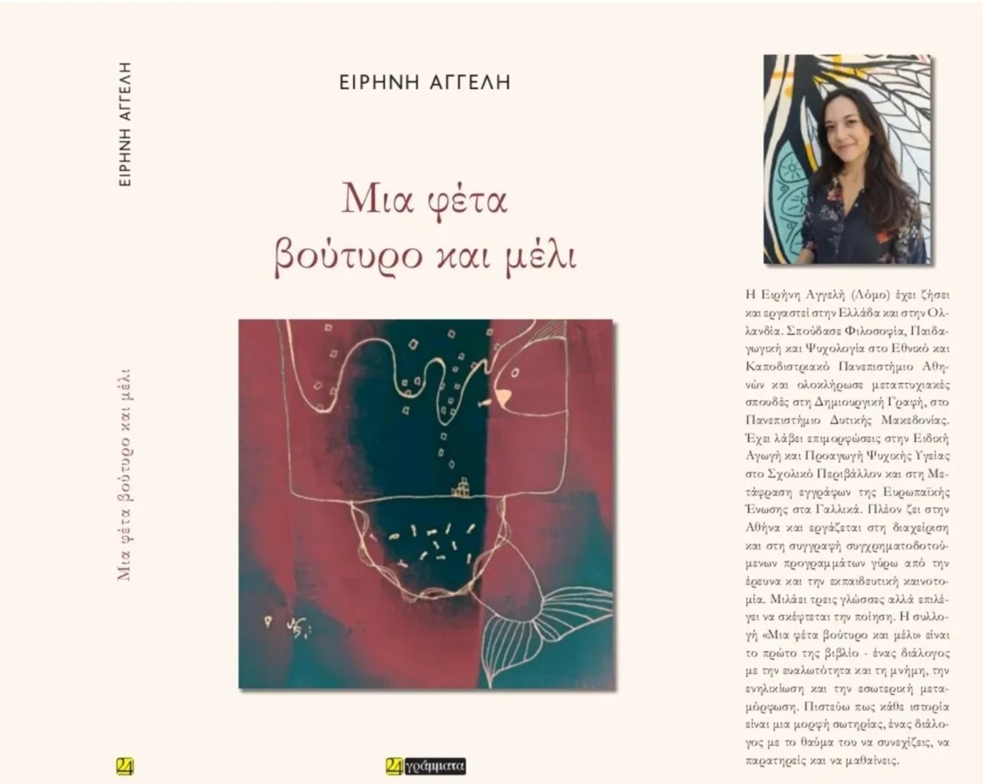
ΠΑΡΟΥΣΙΑΣΗ ΠΟΙΗΤΙΚΗΣ ΣΥΛΛΟΓΗΣ
-------------------------

ΜΙΑ ΦΕΤΑ ΒΟΥΤΥΡΟ ΚΑΙ ΜΕΛΙ
ΕΙΡΗΝΗ ΑΓΓΕΛΗ
EκδOσεις 24 γράμματα
-------------------------
📍We Need Books
Ευβοίας 7, 113 62
📅Παρασκευή, 06/02 στις 18.30
Θα διαβάσουν οι φίλες: Μαρία Κουτσονάννου, Μαρία Γεωργάκα και Νάντια Θωμοπούλου.  Θα μοιραστούμε, με τσάι και κρασί, θα γράψουμε - φέρε ό,τι νιώθεις, να το νιώσουμε παρέα. | Γράφουμε για να συναντηθούμε.  Όσα δε λέγονται μας απομονώνουν.  Κάπως έτσι βγήκαμε απ’ την κρυψώνα μας, φτιάξαμε ποιήματα -  για να ξαναβρεθούμε και το γιορτάζουμε.  Η ποίηση μας φαίνεται κάτι πολύ φυσικό, όπως το γουργουρητό μιας γάτας, μας ηρεμεί, μας αυτοθεραπεύει και καμιά φορά μας συνδέει με άτομα που μας κάνουν καλό.  Ό,τι μοιράζεται αντέχεται.

